Acta jornada de experimentación LoRA
Fecha: viernes 1 de marzo 8am LIS
Asistentes: Julián Giraldo, José Ignacio López, Danny Múnera

Objetivos de la reunión:
- Iniciar experimentación con los dispositivos LoRA de Julián.
- Fijar actividades para continuar el aprendizaje de esta tecnología.

Desarrollo de la Reunión:

- Julián inició la reunión mostrando una presentación acerca de LoRA donde se presentaba la tecnología y detalles acerca de la modulación utilizada.

Decoding LoRa: Wiki con explicación de protocolo https://revspace.nl/DecodingLora

Reversing LoRa: Presentación
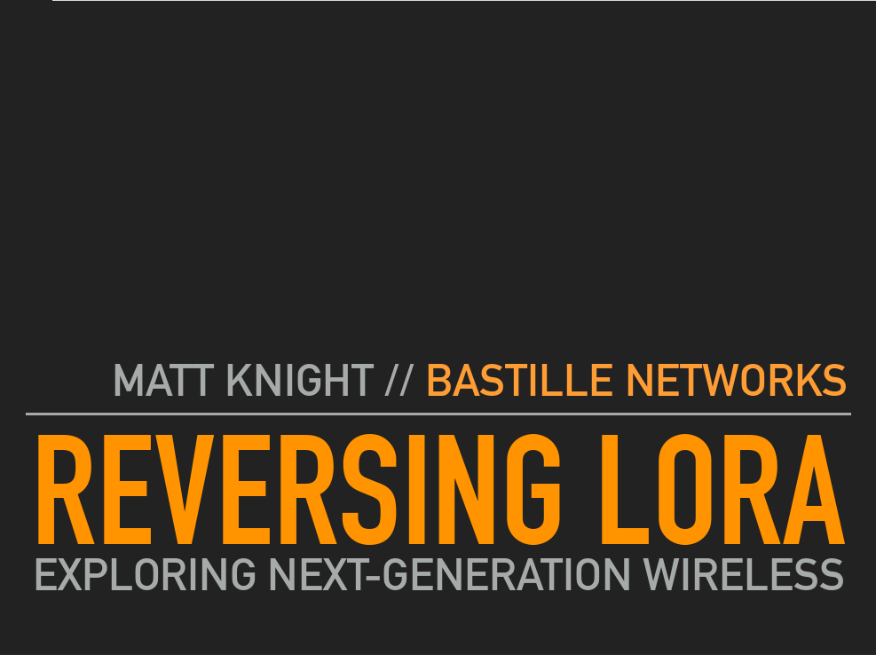
  - https://static1.squarespace.com/static/54cecce7e4b054df1848b5f9/t/57489e6e07eaa0105215dc6c/1464376943218/Reversing-Lora-Knight.pdf
Wiki de unloquer donde se recopilan enlaces sobre LoRa: http://wiki.unloquer.org/personas/brolin/proyectos/redes_lpwa

- Julián compartió la referencia de una aplicación web llamada LoRA Server. https://www.loraserver.io/lora-gateway-os/overview/
- Iniciamos la experimentación siguiendo un tutorial para utilizar el gateway LoRA RAK831 con una raspberry pi (enlace del tutorial: https://www.hackster.io/naresh-krish/getting-started-with-the-rak831-lora-gateway-and-rpi3-e3351d). Se pudo realizar la conexión de la aplicación con el servidor thethingsnetwork.org y se probó el funcionamiento del servidor con un dispositivo cliente tracker del RAK (ref: RAK811 Trackerboard).
  - Enlaces relacionados útiles para el desarrollo de esta experimentación:
    - Documentación RAK Wireless: https://www.rakwireless.com/en/download/LoRa/RAK811-TrackerBoard
    - Manual de conexión del tracker a TTN:
http://docs.rakwireless.com/en/IoT-Solution-Kit/LoRaWAN%20Location%20System/User%20Manual/Node%C2%A0Location%C2%A0Solution%C2%A0Kit%C2%A0With%C2%A0TTN%C2%A0Quick%20Start%20Guide%20V1.0.pdf
    - Tutorial para conectarlo a otra red:
https://www.cnx-software.com/2018/07/26/as923-lora-gps-tracking-matchx-matchbox-gateway-rak811-lora-gps-tracker/
    - Código de ejemplo del tracker configurado para compilar usando platformio.io
https://github.com/jcaridadhdez/RAK811-tracker/wiki

  - Bitácora:

Conexión del gateway: al correr el script de instalación el programa reporta el EUI del gateway. Este valor es necesario para desarrollar la conexión con la plataforma thethingsnetwork:

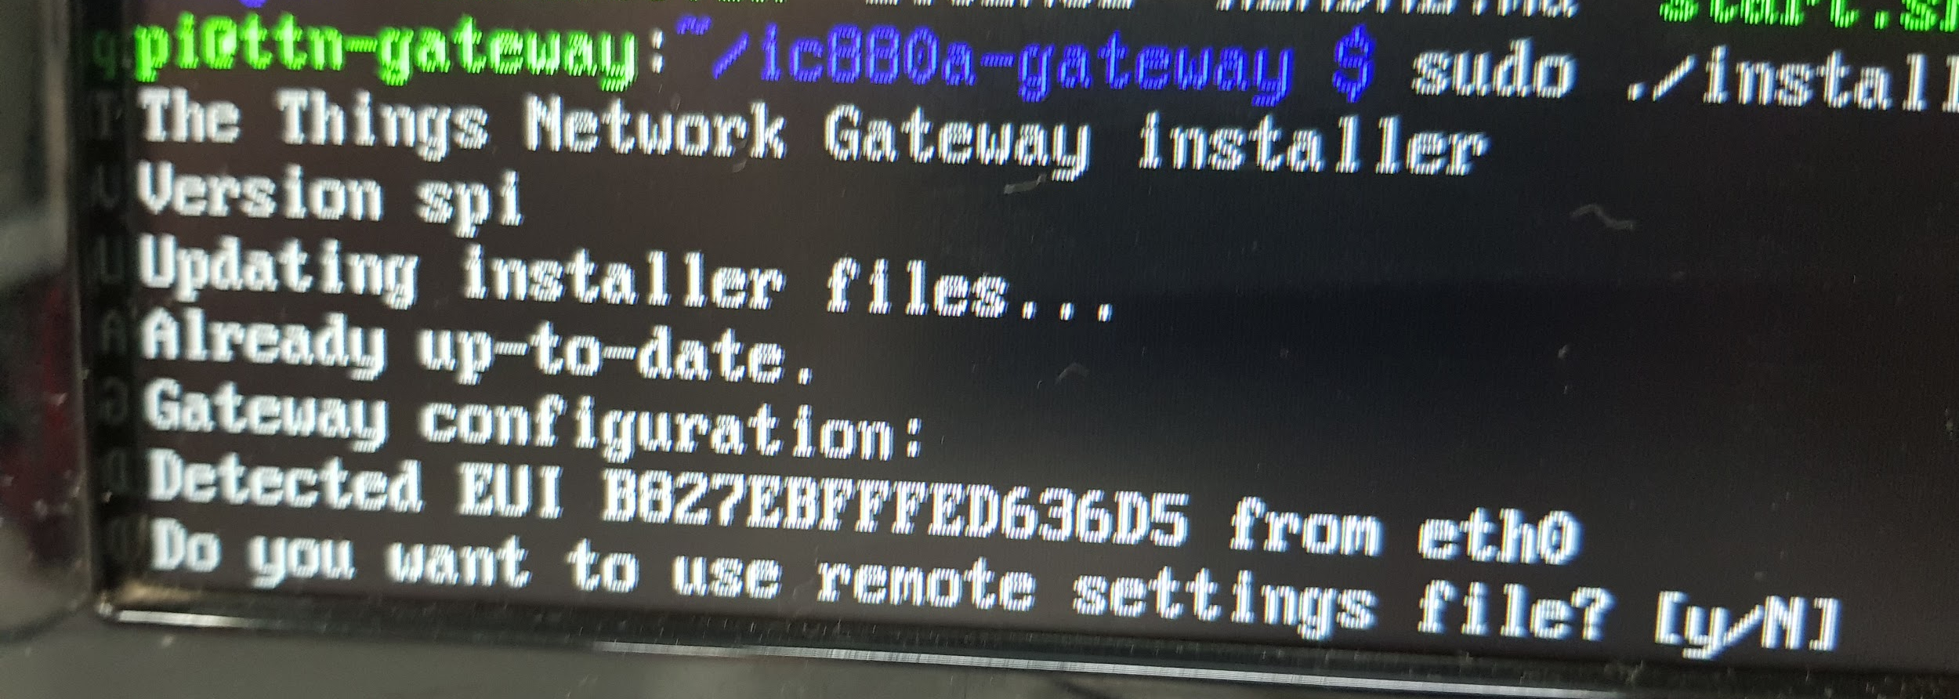

Evidencia de los paquetes llegando a la aplicación en la nube.
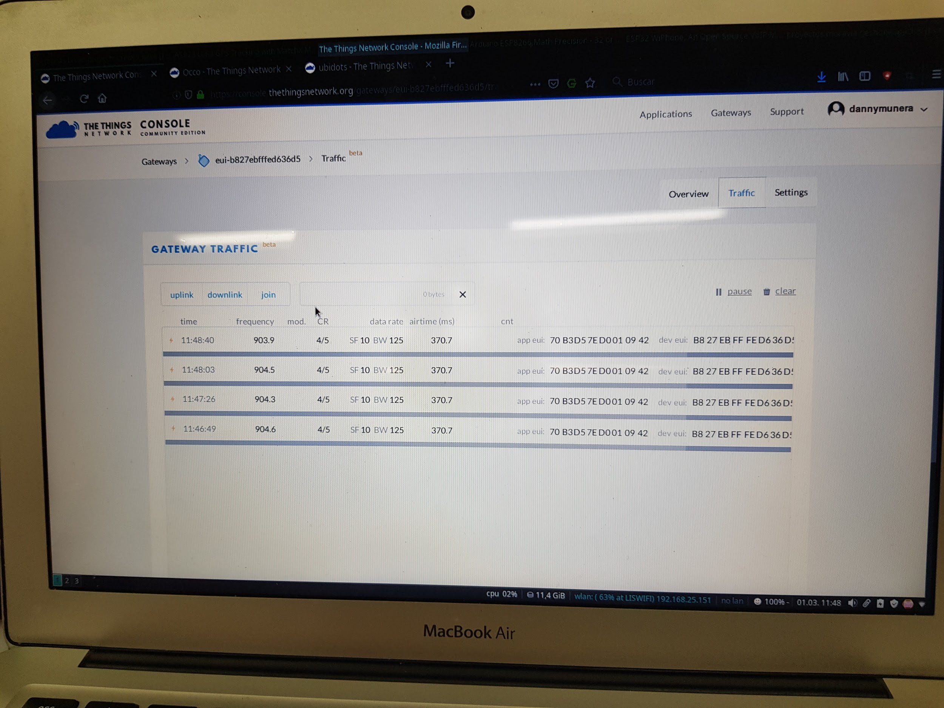

Log de la raspberrypi al iniciar el servicio de packetforwarding:

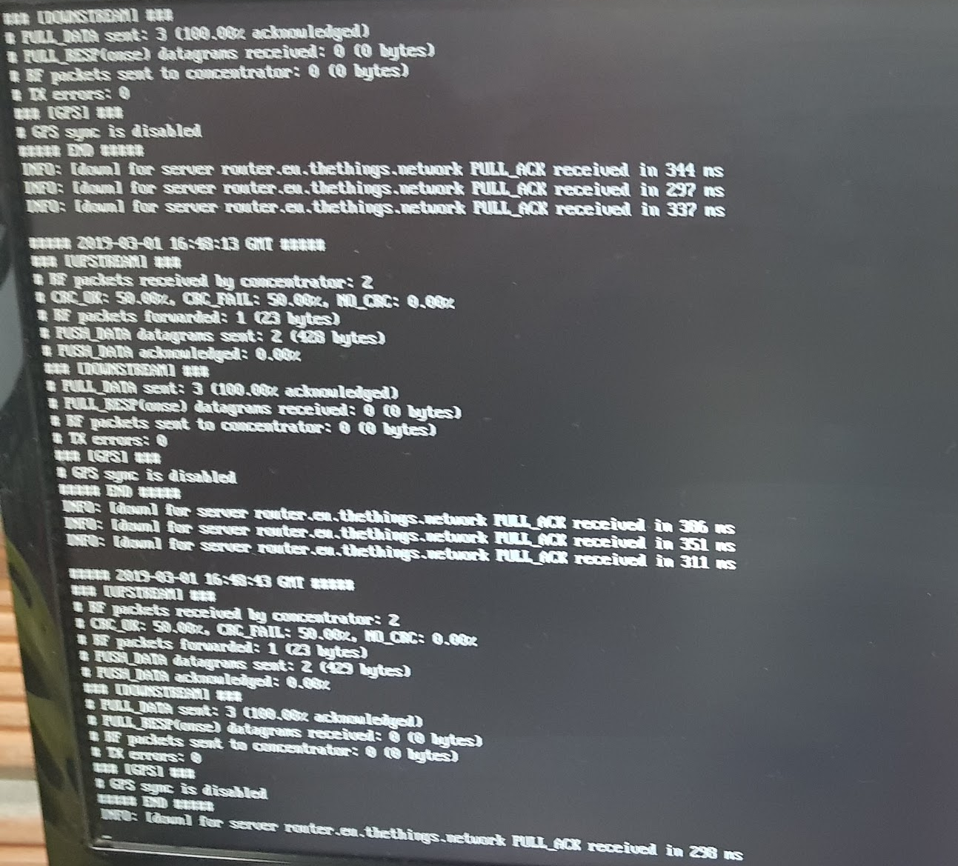

Foto de la conexión del hardware y del casco de la bicicleta de Julián:

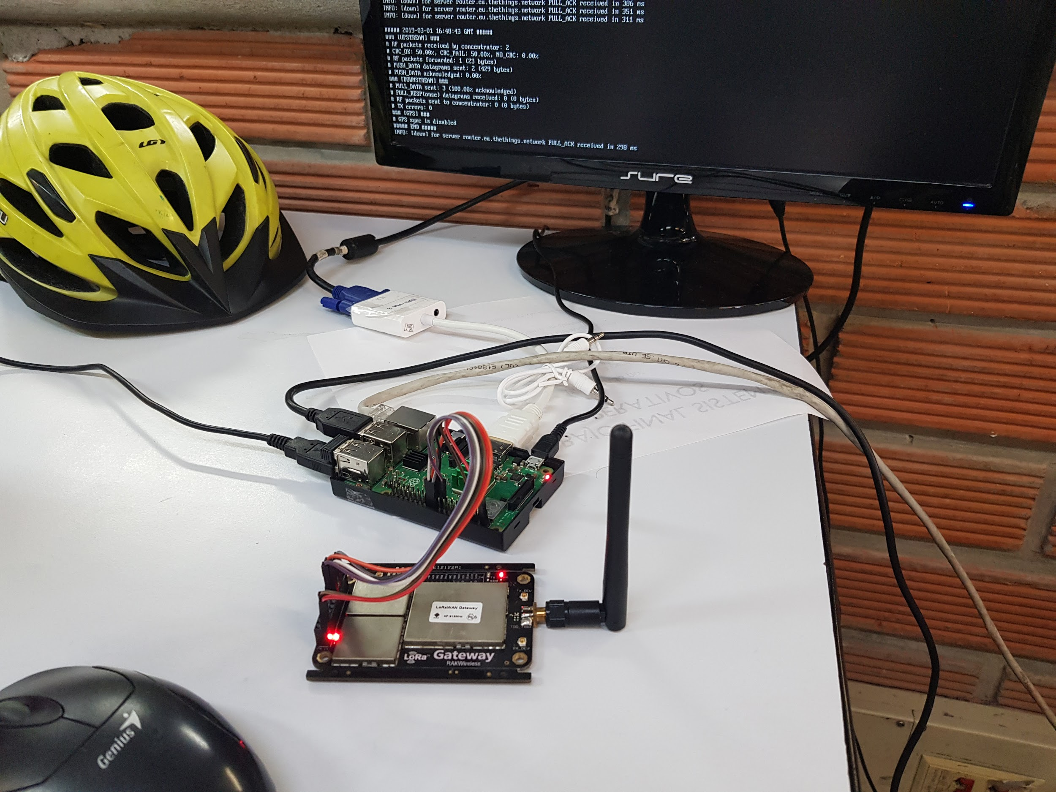

Historial de los comandos ejecutados en la raspberry:

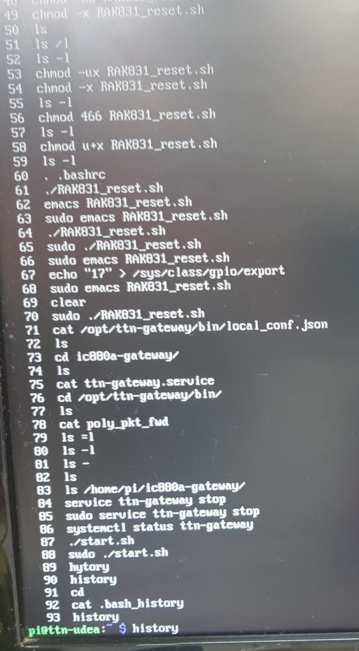
- Al final del desarrollo se logró evidenciar que los paquetes que salían del cliente llegaban efectivamente al servidor, pero, como no se configuró ninguna aplicación, no se pudo observar el valor de las variables.
- El gateway quedó conectado y en servicio desde la oficina de Danny.
- Queda pendiente:
  - Desarrollar una aplicación que permita visualizar los datos enviados por el cliente.
  - Arreglar el script de reset para el gateway.

- En la tarde se hizo una prueba de transmisión desde una ubicación en prado centro, no llegaron los paquetes al gateway
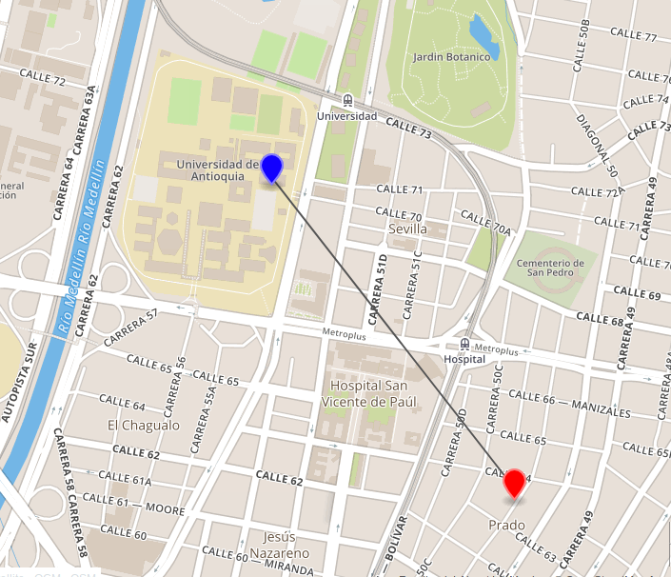
LIS
C3P
976mts
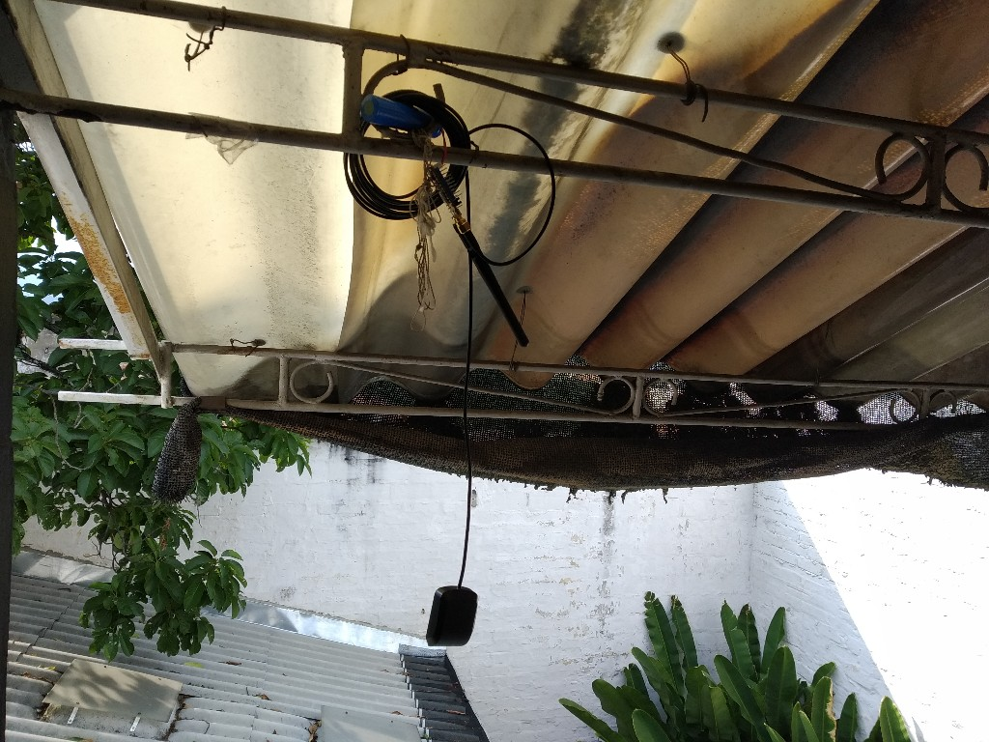
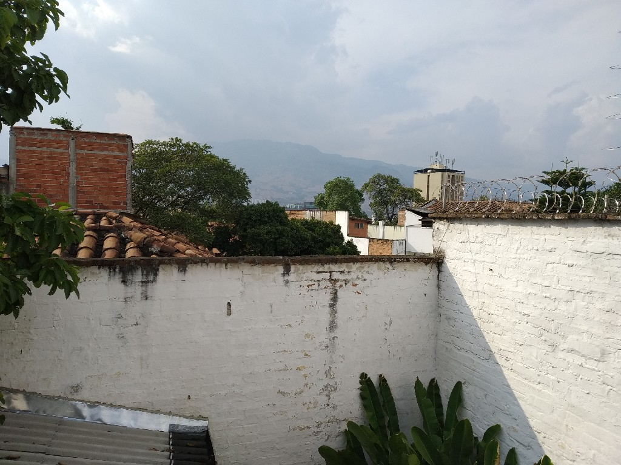
Ruta-n
Actividades para la próxima semana:
- En general necesitamos entendender la forma como está funcionando el gateway, por ejemplo, que significan los diferentes IDs que se manejan en el desarrollo: EUI y AppID.
- Debemos profundizar el conocimiento sobre el protocolo de comunicación y la arquitectura general de las aplicaciones que usan la red thethingsnetwork. -> Doc TTN https://www.thethingsnetwork.org/docs/gateways/registration.html
- La idea es que cada uno desarrolle una investigación de estos elementos enfocandonos a los principales componentes, esta es la distribución:
  - Jose Ignacio: cómo funciona el servidor, particularmente LoRAServer.
  - Danny: cómo funciona el gateway.
  - Julián: cómo funciona el cliente.

Próxima reunión: viernes 8 de marzo 8 am en el LIS

Acta elaborada por DMR

